UNIVERSIDAD AUTÓNOMA DE QUERÉTARO  FACULTAD DE INGENIERÍA  Laboratorio de Cálculo Diferencial | 

Nombre del Alumno | Diego Joel Zuñiga Fragoso | Grupo | 511
Fecha de la Práctica | 20/12/2022 | No Práctica | 15
Nombre de la Práctica | Relación entre la gráficas de la derivada y de la función
Unidad | Aplicaciones de la derivada
OBJETIVOS: Comprender el significado de la derivada intuyendo y comprobando la gráfica de la derivada
EQUIPO Y MATERIALES: Computadora con Office, Geogebra.
Parte I. Identificar las gráficas de la derivada de una función.

Observa en las gráficas de las funciones, primera columna, 1 al 5 el crecimiento, puntos críticos, puntos de inflexión y concavidad para relacionar cada una con la gráfica correspondiente a su derivada, segunda columna A al E. En cada caso explica el motivo de tu elección.

FUNCIONES | DERIVADAS
1  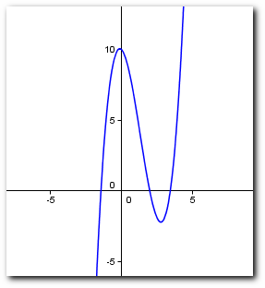  La ordenada de la derivada debe de dar 0 en los puntos críticos que en este caso es 0 y 3, además de que debe tender al infinito – y + después de esos puntos críticos. | A  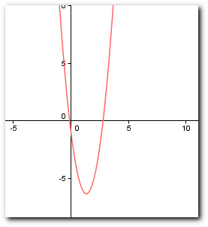
2  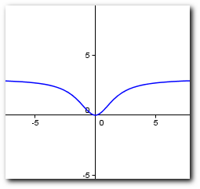  La ordenada de la derivada tiene que ser 0 en el punto crítico de la función (x=0) y debe comenzar siendo negativa pues decrece al inicio, luego debe de tender a 0 pues la función se va haciendo mas horizontal | B  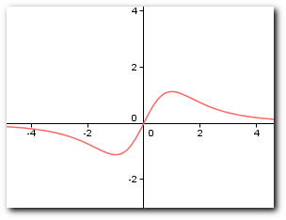
3  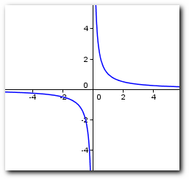  La función decrece en todo su dominio por lo que la ordenada de la derivada no puede ser positiva. | C  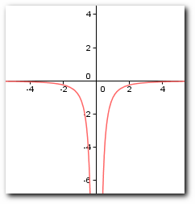
4  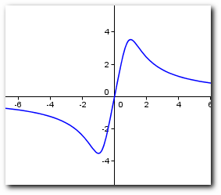  La ordenada de la derivada debe ser 0 en los puntos críticos de la función (x=1, x=-1) | D  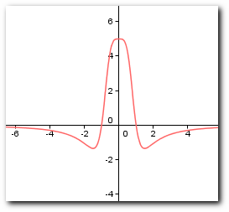
5  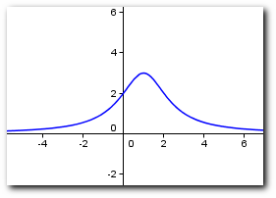  La ordenada de la derivada debe de ser 0 en los puntos críticos de la función (x=1). | E  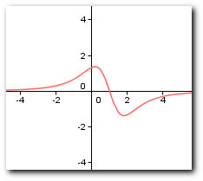

Parte II. Obtener una aproximación de la gráfica de una función conociendo la gráfica de su derivada
En la tabla podrás ver las gráfica de las derivadas de algunas funciones. Basándote en las observaciones de la parte I grafica una aproximación de la función de la cual proviene

FUNCIONES | DERIVADAS
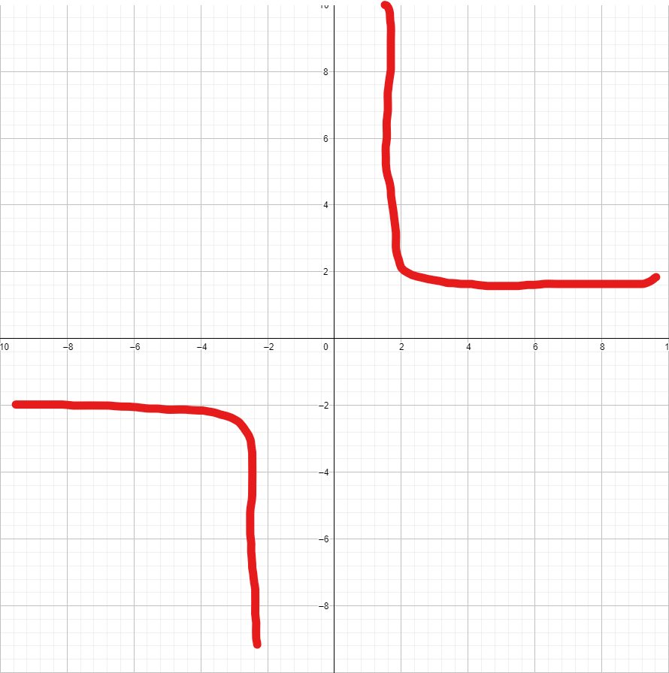 | 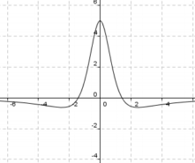
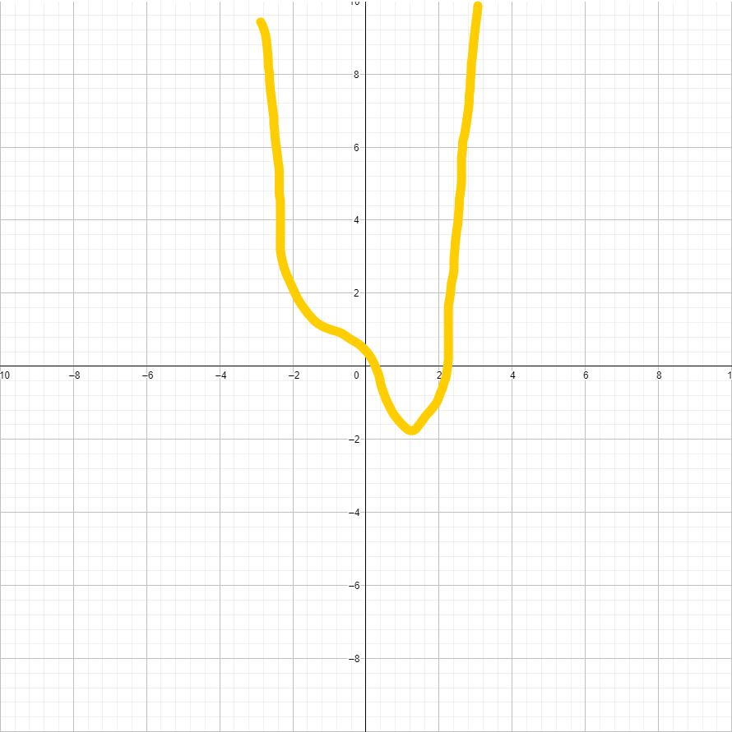 | 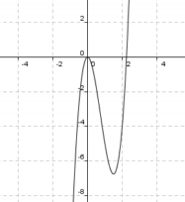
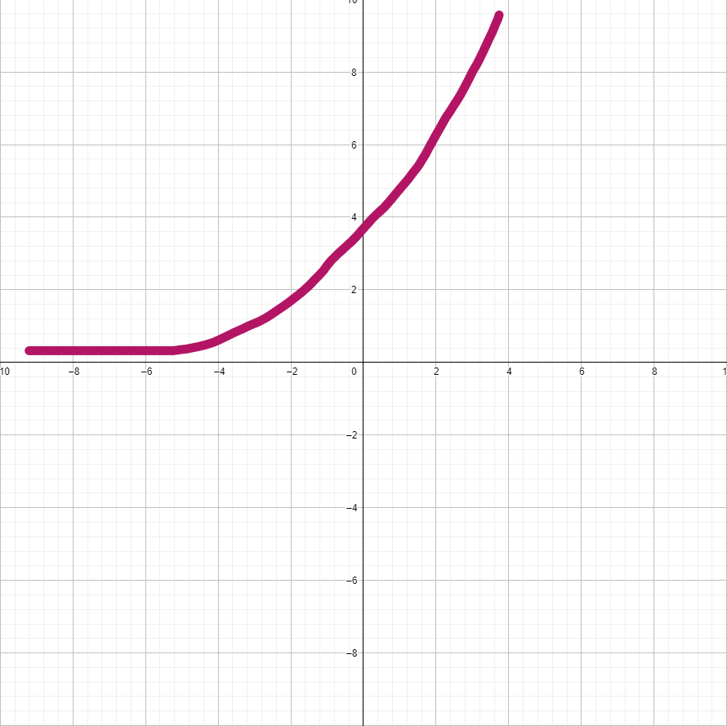 | 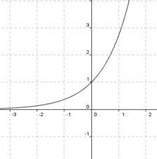
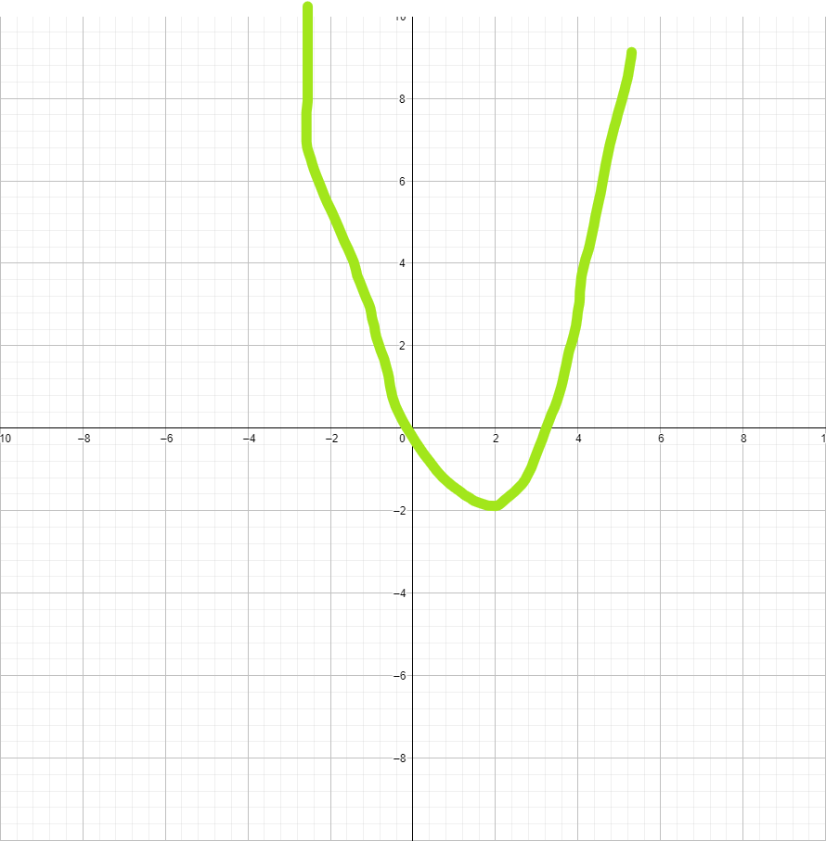 | 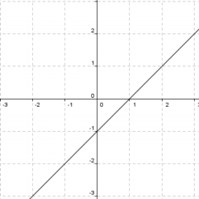
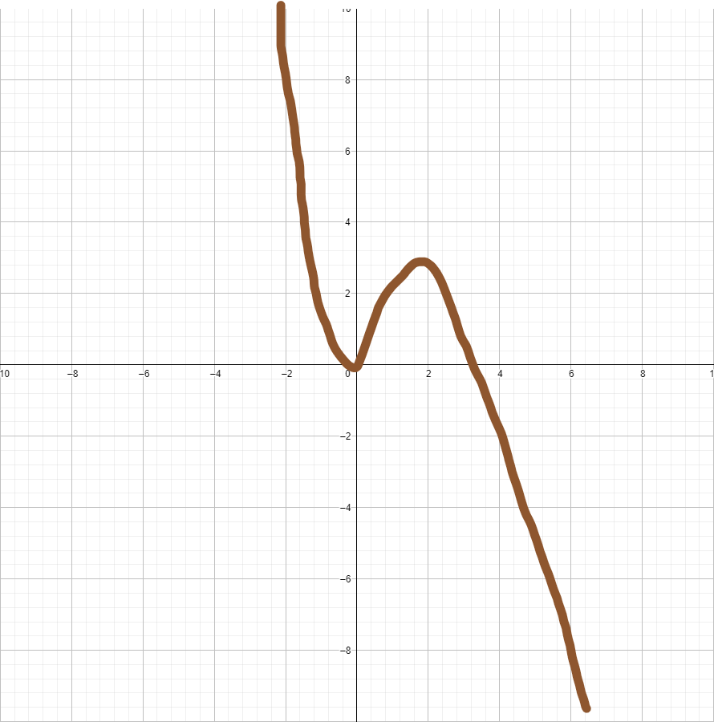 | 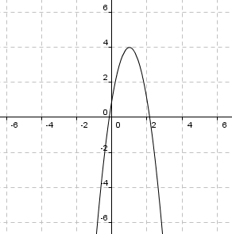

Explica en forma general lo que observaste en la relación de las gráficas función derivada
La grafica de la derivada nos muestra el comportamiento de la grafica original, en cuanto a sus puntos críticos y si es creciente o decreciente en un punto.

CONCLUSIONES
Esta practica me fue muy útil para analizar el comportamiento de la derivada con cada tipo de función, una que no conocía muy bien era la exponencial. Concluyo que es muy útil saber la relación entre una función original con su derivada, sobre todo para hacer un análisis completo de la función.
EVALUACIÓN DE LA PRÁCTICA
Se evaluará el documento con los datos solicitados, las gráficas y conclusiones enviado a través del Campus Virtual

